3. Mokinio veiklos lapas

Bestuburių tyrinėjimas. Pažintis su slieku

1. Apžiūrėkite rastą slieką pro lupą. Atpažinkite ir parašykite jo kūno dalis.
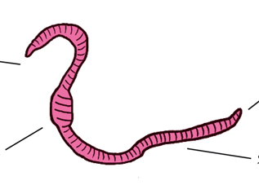

2. Parašykite tris būdvardžius (koks?), apibūdinančius tiriamą slieką:

___________________________, _________________________, ________________________.

3. Slieką tempkite popieriaus lapu. Nusakykite, ką girdite?
Ką šis tyrimas padėjo jums suprasti?
_______________________________________________________________________________

4. Stebėkite judantį slieką.

4.1. Parašykite, kaip jis juda (vartokite veiksmažodžius).
_______________________________________________________________________________

4.2. Pabaikite sakinį.
Sliekai ilgėja, storėja ir juda dėl ___________________________________________

5. Padėkite slieką ant liniuotės. Atsargiai jį ištieskite.
5.1. Išmatuokite slieko ilgį.
Slieko ilgis – _______________________________________

5.2. Didieji sliekai, kurie taip pat gyvena Lietuvoje, gali užaugti iki 30 cm. Apskaičiuokite, kiek jūsų tiriamo slieko ilgis skiriasi nuo didžiojo slieko ilgio.
________________________________________________________________________________

6. Prisiminkite tirtą vynuoginę sraigę ir palyginkite ją su slieku lentelėje įrašydami duomenis (galite naudotis papildomais informacijos šaltiniais).
Lentelė. Sraigės ir slieko palyginimas
Sraigė | Kriterijai | Sliekas
 | Gyvenamoji vieta
 | Kūno sandara
 | Mityba
Panašumai

